„Iedvesmas stunda - karjeras izvēles ceļš”-1

2019.gada 28.novembrī Krāslavas Varavīksnes vidusskolas 4.a un 7.b. klases skolēni projekta Nr.8.3.5.0/16/I/001 „Karjeras atbalsts vispārējās un profesionālās izglītības iestādēs” ietvaros tikās ar vietējo dizaineri un mākslinieci Svetlanu Pitrāni, kura iepazīstināja skolēnus ar savu profesiju, stāstot un radot prezentāciju par profesiju tekstilizstrādājumu ražošanas dizainers. Skolēni arī uzzināja par mākslinieces uzņēmējdarbību un pieredzi, par iespējām apgūt tekstildizainera profesiju, par tekstilizstrādājumu ražošanas produkcijas realizāciju Latvijā; par projektu rakstīšanas procesu, lai varētu saņemt finansējumu veiksmīgai saimnieciskās darbības īstenošanai, par profesijā nepieciešamajām prasmēm, darba vidi, darba aprīkojumu, darba specifiku. Skolēni piedalījās meistarklasē “Rotaļlieta “Vienradzis” pašu rokām” un pēc meistarklases veica praktisku darbu grupās.
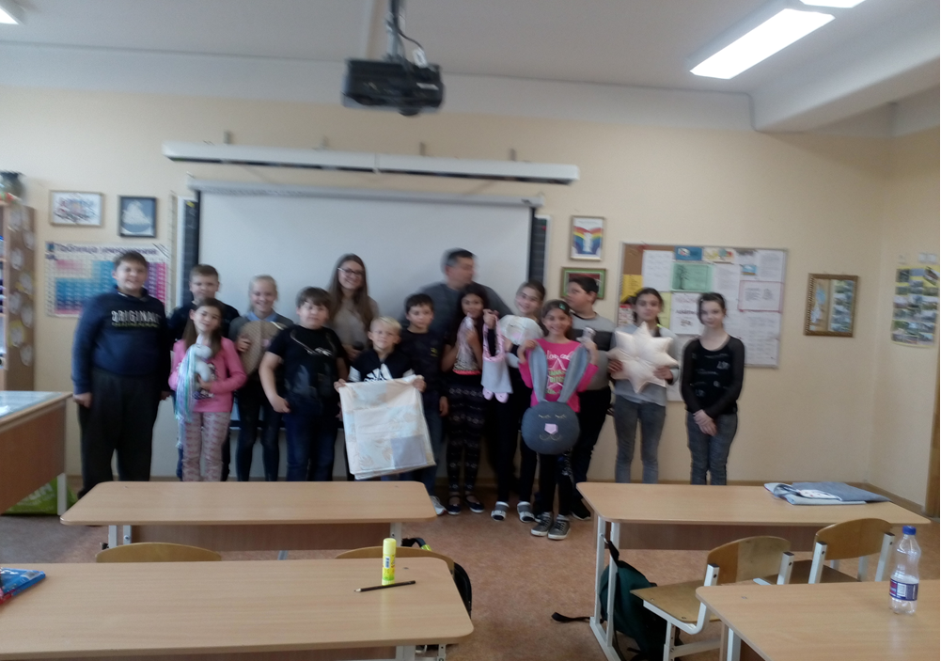
Izdevumi par 2 nodarbībām tika segti no projekta Nr.8.3.5.0/16/I/001 „Karjeras atbalsts vispārējās un profesionālās izglītības iestādēs” finansējuma.
Materiālu sagatavoja pedagogs karjeras konsultants Jolanta Pastuhovska.

